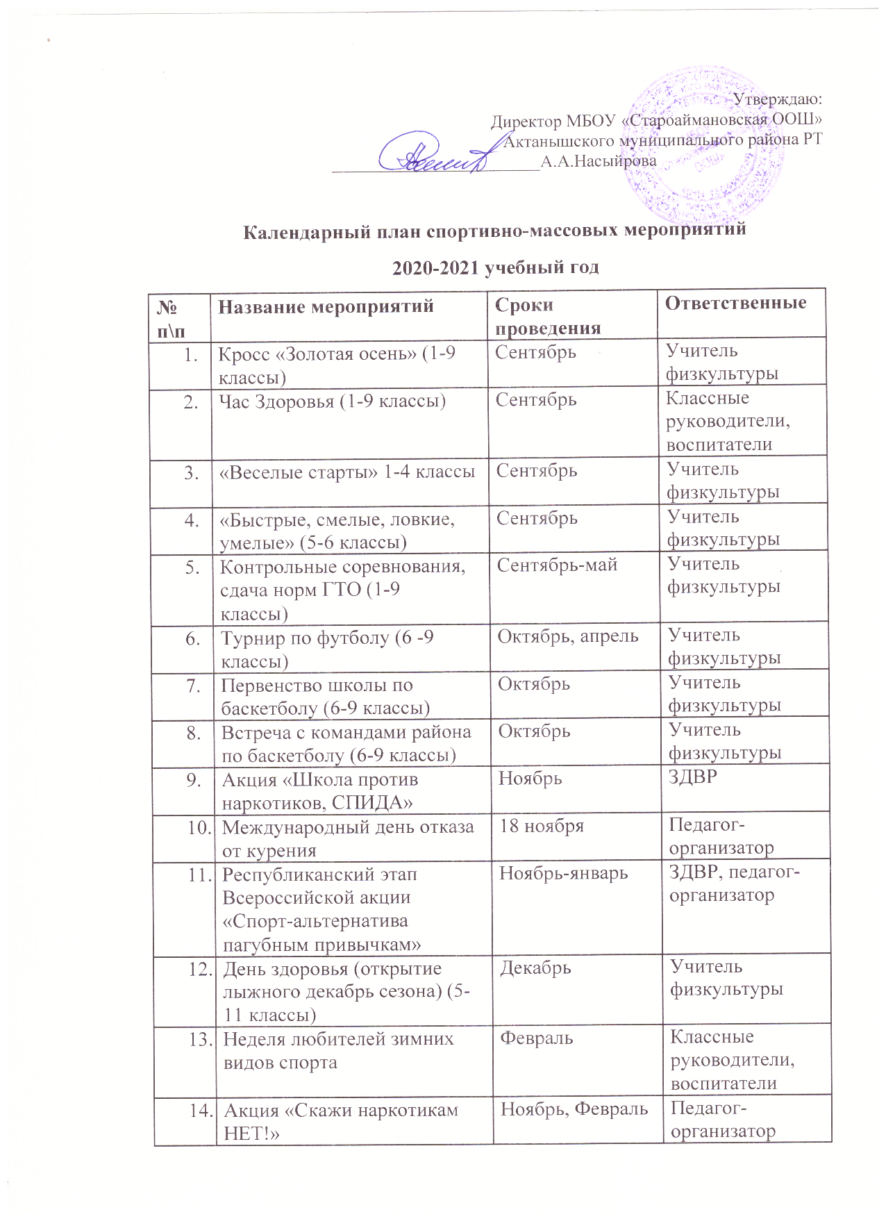

15. | Совместная работа с | В течение года | Медицинский
 | участковой больницей |  | работник
 | (проведение медицинского
 | года осмотра учащихся,
 | профилактика заболеваний,
 | лечение)
16. | Просветительная работа с | В течение года | Медицинский
 | учащимися по развитию, |  | работник
 | сохранению, коррекции
 | здоровья (1-9 классы)
17. | Участие в районных, | В течение года | ЗДВР, педагог-
 | республиканских |  | организатор,
 | мероприятиях, конкурсах (1- |  | учитель
 | 9 классы): |  | физкультуры
 |  | Октябрь
18. | Оформление литературной | В течение года | Библиотекарь
 | выставки тематической В
 | года течение библиотекарь

